ТРЕБОВАНИЯ К МАТЕРИАЛАМ

Актуальность | Статья должна быть выполнена на актуальную тему и содержать результаты самостоятельных исследований, а также не должна быть опубликована ранее или направлена для публикации в другие издания.
Ответственность | Авторы несут ответственность за представленный материал. Статья будет напечатана в авторской редакции. От одного автора принимаются не более 3 статей.
Требования к  оформлению | Файл – Ms Word (*.doc,);  Формат страницы: А5 (148х210 мм);  Ориентация – книжная;  Объем -3-10 полных страниц  Поля (верхнее, нижнее, левое, правое) – 20 мм;  Шрифт Times New Roman, кегль 9, межстрочный интервал – одинарный, абзацный отступ – 1 cм;  Страницы не нумеруются, выравнивание по ширине, без расстановки переносов.
Очередность  изложения  материала в  статье | 1. УДК (Универсальная десятичная классификация). УДК можно  найти на сайте: http://teacode.com/online/udc/  2. Название работы прописными буквами на русском языке.  3. Фамилия И.О. авторов на русском языке в именительном падеже.  4. Ученая степень и звание, место работы / учебы и город на русском языке.  5. Краткая аннотация и ключевые слова на русском языке.  6. Пункты 2, 3, 4 и 5 повторить на английском языке.  7. Текст статьи.  8. Использованная литература оформляется в алфавитном порядке по ГОСТ Р 7.0.100-2018 «Библиографическая запись. Библиографическое описание. Общие требования и правила составления» под названием «Список литературы/ References (без перевода на английский язык). В тексте обозначается квадратными скобками с указанием номера источника по списку, например [1]. Использование автоматических постраничных сносок и ссылок недопустимо. Количество ссылок на литературные источники не более 12.
Рисунки и  таблицы | Рисунки и таблицы располагаются в тексте статьи по центру. В таблице не использовать курсив и жирный шрифт. Под каждым рисунком или над каждой таблицей указывается их номер и название (по центру). Единственная таблица (рисунок) не нумеруются. Рисунки следует выполнять размерами не менее 60×60 мм и не более 110×170 мм в формате *jpg, *bmp. Все рисунки должны быть черно-белыми, четкими графическими, штриховыми. Тонированные и полутоновые рисунки и графики с заливкой, фотографии и сканированный материал не публикуется.
Количество  соавторов | Не более 3-х  При публикации статьи, соавторами которых являются студенты и научный руководитель, первой должна стоять фамилия научного руководителя. Статьи, авторами которых являются только студенты – к публикации не принимаются.
Объем статьи | от 3 до 10 страниц формата A5
Антиплагиат | Уникальность текста не должна быть ниже 65 % (antiplagiat.ru)

ЗАЯВКА УЧАСТНИКА

 | Авт. 1 | Авт. 2 | Авт. 3
Фамилия, имя, отчество (полностью)
Ученое звание, ученая степень
Место работы /должность/ место учебы, курс
Контактный телефон (с кодом)
E-mail
Согласен на размещение статьи в научной электронной библиотеке elibrary.ru | да | да | да
Название статьи
Направление (см.: раздел II Научные направления конференции)

ОБРАЗЕЦ ОФОРМЛЕНИЯ

УДК 636.4.033

Использование озона в системах для создания микроклимата на фермах

Васильева В.В., Котылева А. Р., студенты, Творогов В.А., канд. техн. наук, доц.,
ФГБОУ ВО Чувашский государственный университет имени И.Н. Ульянова, г. Чебоксары, Россия

Краткая аннотация: приведены результаты исследований по обоснованию выбора рациональной конструкции озонатора удобно вписывающегося в существующую систему создания микроклимата, а также расчеты по обоснованию мощности преобразователя и экономии электроэнергии.
Ключевые слова: приточно-вытяжная система, разнополярные электроды, озонирование, рекуперация тепла.

THE USE OF OZONE IN SYSTEMS TO CREATE A MICROCLIMATE ON FARMS
Vasilyeva V.V., Kotyleva A. R., students, Tvorogov V.A., Candidate of Technical Sciences, Assoc.,
I.N. Ulyanov Chuvash State University, Cheboksary, Russia

Brief summary: the results of research on the justification of the choice of a rational design of an ozonator that fits comfortably into the existing system of creating a microclimate, as well as calculations on the justification of the converter power and energy savings are presented.
Keywords: supply and exhaust system, multipolar electrodes, ozonation, heat recovery.

Текст…………Текст…………………Текст……………………Текст............................Текст

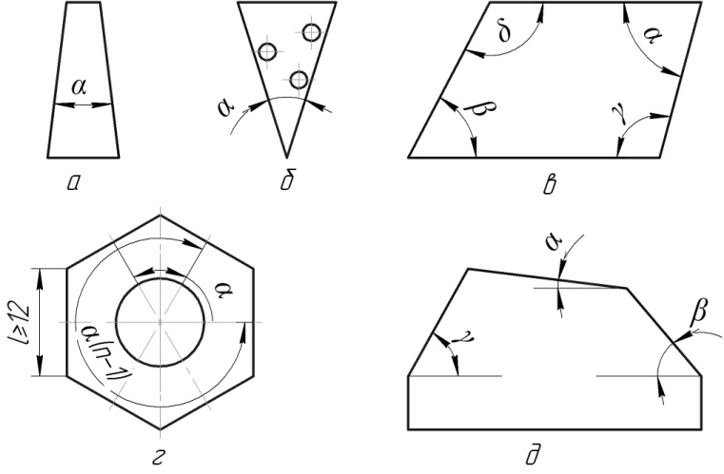
Рисунок 1 - Угловые призматические меры: а – тип I, б – тип II, в – тип III, г – тип IV, д – тип V.

Текст…………………………………………………............................
Таблица 1 – Название

Список литературы / References
1.Драганов, Б.Х. "Курсовое проектирование по теплотехнике и применению теплоты в сельском хозяйстве": Учеб. пособие для вузов - М.: Агропромиздат, 2001.
2.Творогов, В.А. Разработка озонатора воздуха для создания микроклимата на свинотоварных фермах// Творогов В.А., Сметанин В.А., Васильева В.В. - «МОЛОДЕЖЬ И ИННОВАЦИИ» Материалы XVIII Всероссийской научно-практической конференции молодых ученых, аспирантов и студентов г. Чебоксары, 17-18 марта 2022 года. С.400-403

ПЕРЕЧЕНЬ СОКРАЩЕНИЙ

профессор – проф.  доцент – доц.  доктор наук – д-р наук  кандидат наук – канд. наук  аспирант – аспирант  старший преподаватель – ст. преподаватель  студент - студент  магистрант - магистрант | биологические – биол.  ветеринарные – ветеринар. педагогические – пед.  сельскохозяйственные – с.-х.  технические – техн.  философские – филос.  химические – хим.  экономические – экон.

ПЕРЕВОД НА АНГЛИЙСКИЙ ЯЗЫК
профессор – prof.  доцент – ass. prof.  доктор наук – doct. of science  кандидат наук – cand. of science  аспирант – postgraduate  младший научный сотрудник – research assistant  старший преподаватель – senior lecturer  студент – student  магистрант - undergraduate | биологические – biol.  ветеринарные – vet.  педагогические – ped. сельскохозяйственные – agricult.  технические – techn.  философские – philosoph.  химические – chemical  экономические – econ.

Например: doct. of boil. science, prof. – д-р биол. наук, проф.
cand. of vet. science, ass. prof. – канд. ветеринар. наук, доц.
cand. of agricult. science, ass. prof. – канд. с.-х. наук, доц.
cand. of techn. science, ass. prof. – канд. техн. наук, доц.
doct. of econ. science, prof. – д-р экон. наук, проф.

